# K-means聚类算法在2018年世界杯球员表现评估的应用

杨雅乐

（东南大学 生物科学与医学工程学院）

**摘要：**k-means算法是一种基于划分的经典聚类算法，具有原理简单、可解释性高、聚类效果较好、需要调节的参数少等优点，广泛应用于金融数据、生物数据、图像数据等的分析。本文基于k-means算法，对2018年俄罗斯世界杯上来自32个国家，共计733名参赛球员的技术统计数据进行聚类分析，以期获得客观的球员表现评价。

**关键词：**k-means；聚类分析；运动分析

**Abstract：**k-means clustering algorithm is a classical clustering algorithm based on partitioning, which has the advantages of simple, high interpretability, good clustering effect, and fewer parameters to be adjusted. It is widely used in the analysis of financial data, biological data, image data, etc. Here, Based on the k-means algorithm, we analyze the technical statistics of 733 players from 32 countries in the 2018 Russia World Cup, in order to obtain objective player performance evaluation.

**Keywords**: k-means；clustering analysis；sports analysis

## 引言

聚类分析是数据挖掘领域中的核心技术之一，聚类分析与分类不同, 聚类分析处理的数据对象的类是未知的;聚类分析就是将对象集合分组为由类似的对象组成的多个簇的过程。它是从给定的数据集中搜索数据对象之间所存在的有价值的数据分布模式。聚类分析依据的原则是使同一聚簇中的对象具有尽可能大的相似性, 而不同聚簇中的对象具有尽可能大的相异性, 聚类分析主要解决的问题就是如何在没有先验知识的前提下, 实现满足这种要求的聚簇的聚合。聚类分析也称为无监督学习(Unsupervised Study)，主要体现在聚类学习的数据对象没有类别标记, 需要由聚类学习算法自动计算。聚类分析被

广泛应用于金融数据的分析、空间数据处理、卫星图片分析、医学图像的自动检测、实验元素间关系的确定等。在对聚类算法的使用中, K-means聚类算法(K-means)是当前实际应用中最为流行的算法之一, 已广泛应用于数据库领域、人工智能领域等。常见的K-means聚类算法有很多, 如标准的k-means聚类算法(Standard K-meansalgorithm, 简称为StdKM )、可升级的k-means聚类算法(Scalable K-means algorithm, 简称为ScalKM)、EM算法等。这些方法能够使聚类结果达到局部最优。但是在处理高维、数据稀疏、噪声等问题时, 在结果的准确性和效率上存在着一些不足之处。本文结合2018年世界杯上所有参赛球员的技术统计数据，根据k-means聚类分析结果对球员表现进行评估。

## 聚类算法

**2.1聚类方法**

2.1.1聚类定义

在“无监督学习”（unsupervised learning）中，训练样本的标记信息是未知的，目标是通过无标记的训练样本的学习来揭示数据的内在性质及规律，为进一步的数据分析提供基础。此类学习任务中研究最多，应用最广的是“聚类” （clustering）。

聚类是将一群物理的或抽象的对象，按照按照某个特定标准(如距离准则)把一个数据集分割成不同的类或簇，使得同一个簇内的数据对象的相似性尽可能大，同时不在同一个簇中的数据对象的差异性也尽可能地大。即聚类后同一类的数据尽可能聚集到一起，不同数据尽量分离。

2.1.2聚类的性能量度

聚类性能度量也叫作聚类“有效性指标”。对于聚类结果，我们需要通过某种性能度量来评估其好坏；另一方面，若明确了最终要使用的性能度量，则可以直接将其作为聚类过程的优化目标，从而更好的得到符合要求的聚类结果。聚类的性能量度大致有两类：一类是将聚类结果与某个“参考模型”进行比较，，称为“外部指标”；另一类是直接考察聚类结果而不利用任何参考模型，称为“内部指标”。

“外部指标”通常有Jaccard系数(Jaccard Coefficient，简称JC)、FM系数(Fowlkes and Mallows Index，简称FMI)、Rand指数(Rand Index，简称RI)。

假设数据集 $D= \{x1, x2, ... , xm\}$，经过聚类后得到的簇划分为 $C= \{C1, C2, ... , Cm\}$，参考模型给出的簇划分为 $\{C1 *, C2 *, ... , Cm *\}$，相应的，令λ和λ*分别表示与C和C *对应的簇标记向量，于是a、b、c、d定义如下：

$$a=|SS|,SS=\{(xi,xj)|λi=λj, λi*=λj*, i< j\}$$

$$b=|SD|,SD=\{(xi,xj)|λi=λj, λi*≠λj*, i< j\}$$

$$c=|DS|,DS=\{(xi,xj)|λi≠λj, λi*=λj*, i< j\}$$

$$d=|DS|,DS=\{(xi,xj)|λi≠λj, λi*≠λj*, i< j\}$$

* JC:
$$JC=\frac{a}{a+b+c}$$

* FMI:
$$FMI=\sqrt{\frac{a}{a+b}∙\frac{a}{a+c}}$$

* RI:

$$RI=\frac{2(a+d)}{m(m-1)}$$

上述性能度量的结果值均在 $[0,1]$ 区间，值越大越好。

内部指标：常用的内部指标有DB指数(Davies-Bouldin Index，简称DBI)和Dunn指数(Dunn Index，简称DI)。考虑聚类结果为 $C= \{C1, C2, ... , Ck\}$，定义：

$$avg\left(C\right)=\frac{2}{|C|(\left|C\right|-1)}\sum_{1≤i≤j≤|C|}{dist(xi,xj)}$$

$$diam\left(C\right)=\max_{1≤i<j≤|C|}{dist(xi,xj)}$$

$$dmin\left(Ci,Cj\right)=\min_{xi∈Ci,xj∈Cj}{dist(xi,xj)}$$

$$dcen\left(Ci,Cj\right)=dist(μi,μj)$$

其中 $dist\left(∙,∙\right)$ 表示两样本间的距离，μ代表簇C的中心点， $μ=\frac{1}{|C|}\sum_{1≤i≤|C|}{xi}$

* DB:
$$DBI=\frac{1}{k}\sum_{i=1}^{k}{max⁡(\frac{avg\left(Ci\right)+avg(Cj)}{dcen(μi,μj)})}$$

* Dunn:

$$DI=\min_{1≤i≤k}\left\{\min_{j≠i}{(\frac{dmin(Ci,Cj)}{\max_{1≤l≤k}{diam(Cl)}})}\right\}$$

DBI的值越小越好，而DI值越大越好。

2.1.3聚类的距离计算

聚类的距离计算可定量计算两个样本间的相异度。给定样本 $X=(x1,x2,…,xn)$， $Y=(y1,y2,…,yn)$，最常用的距离量度是闵可夫斯基距离（Minkowski distance）：

http://latex.codecogs.com/gif.latex?d(X,Y)=\sqrt%5bp%5d%7b|x_1-y_1|%5ep+|x_2-y_2|%5ep+...+|x_n-y_n|%5ep%7d

p=1时，闵可夫斯基距离即曼哈顿距离

http://latex.codecogs.com/gif.latex?d(X,Y)=|x_1-y_1|+|x_2-y_2|+...+|x_n-y_n|

p=2时，闵可夫斯基距离即欧氏距离

http://latex.codecogs.com/gif.latex?d(X,Y)=\sqrt%7b(x_1-y_1)%5e2+(x_2-y_2)%5e2+...+(x_n-y_n)%5e2%7d

2.1.4常见的聚类方法

目前，常见的聚类方法可分为以下几类：

1. 划分聚类法：k-means算法，PAM算法，k-medoids，CLARA算法，CLARAS算法；
2. 层次方法：根据层次的分解方法可以分为凝聚法和分裂法；
3. 基于密度的方法：DBSCAN算法，OPTIOS算法；
4. 基于网格的方法：STING算法；
5. 基于模型的方法：COBWEB聚类方法；
   1. **K-means聚类算法**
      1. K-means算法思想

1967 年，MacQueen 提出了 k-means 算法，它是一种基于划分的经典聚类算法。该算法随机选择 k个数据样本作为初始聚类中心，在每次迭代过程中，根据计算相似度将每个数据样本分配到最近的簇中，然后，重新计算簇的中心，也就是每个簇中所有数据的平均值。 该算法结束的条件为聚类准则函数达到最优即收敛，从而使生成的每个聚类内紧凑，类间独立。

* + 1. K-means 聚类算法步骤

**Input**：包含 n 个数据对象的数据集合 D 以及聚类数 k。

**Output**：满足聚类准则函数收敛的 k 个聚类簇。

**Step1** 从数据集合D中随机选择 k 个数据对象 作为初始聚类中心 $cj，j ＝1，2，⋯，k$。

**Step2** 求出每个数据对象与聚类中心的距离 $d （xi，cj），i ＝1，2，⋯，n；j ＝1，2，⋯，k。$

**Step3** 根据求出的距离，将每个数据对象划分到最相似的簇中，即若满足 $d（xi，cj）＝min｛d（xi，cj'），j'＝1，2，⋯，k｝$，则 $xi∈Yj，Yj$ 表示聚类中心为 $cj$ 的簇。

**Step4** 重新计算新簇的聚类中心 $cj ＝\frac{1}{n} \sum_{xi ∈Yj }{x_{i}} ，j ＝1，2，⋯，k$。

**Step5** 不断执行 Step2 ～Step4，直到聚类准则函数 $E ＝\sum_{i=1}^{n}{\sum_{j=1}^{k}{{‖xi －cj‖}^{2}}}$ 收敛或者聚类中心点不再发生变化。

* + 1. K值优化

聚类数K值是k-means算法中唯一需要优化的参数，学术界关于k值得优化做了大量研究。这里简介两种k值优化的方法。

1. 手肘法：

手肘法的评价K值好坏的标准是SSE（sum of the squared errors）

$$SSE=\sum_{p∈Ci}{{|p-mi|}^{2}}$$

其中 Ci代表第i个簇，p是簇Ci里的样本点，mi是簇的质心。

手肘法的核心思想是：随着聚类数k的增大，样本划分会更加精细，每个簇的聚合程度会逐渐提高，那么误差平方和SSE自然会逐渐变小。并且，当k小于最佳聚类数时，由于k的增大会大幅增加每个簇的聚合程度，故SSE的下降幅度会很大，而当k到达最佳聚类数时，再增加k所得到的聚合程度回报会迅速变小，所以SSE的下降幅度会骤减，然后随着k值的继续增大而趋于平缓，也就是说SSE和k的关系图是一个手肘的形状，而这个肘部对应的k值就是数据的最佳聚类数。这也是该方法被称为手肘法的原因。

1. 轮廓系数法

该方法的核心指标是轮廓系数（Silhouette Coefficient），某个样本点Xi的轮廓系数定义如下：

$$S=\frac{b-a}{max(a,b)}$$

a是Xi和同簇的其他样本的平均距离，称为凝聚度。b是Xi和最近簇中所有样本的平均距离，称之为分离度。最近簇的定义如下：

$$Cj=arg\min_{Ck}\frac{1}{n}\sum_{p∈Ck}{{|p-Xi|}^{2}}$$

其中p是簇Ck中的样本，也就是说，计算出Xi到所有簇的平均距离之后，选取最小的作为b即可。

## K-means 聚类分析应用

* 1. **数据来源**

本实验数据来源是2018年俄罗斯世界杯中，来自32支国家队，共计733名球员的各项技术统计数据（<http://data.2018.163.com/all_player.html#/data>）。数据由excel表格存储，将所有球员按照出场位置分为门将、前锋、中场、后卫，分别储存在四个工作表，其中门将96人，前锋156人，中场237人，后卫247人，数据包括了球员号码，姓名，国家，出场时间，进球，助攻，射门，传球，触球，抢断，犯规，黄牌，红牌，扑救共计15项特征。附件2展示了阿根廷和埃及的前锋数据统计。

* 1. **数据预处理**
     1. 数据清洗

原始数据包含了所有进入世界杯大名单的球员，对于未能上场的球员，本次表现评估暂不考虑。故将出场时间为零的球员去除。

* + 1. 数据归一化

本次实验选择z-score标准化，也叫标准差标准化，代表的是分值偏离均值的程度，经过处理的数据符合标准正态分布，即均值为0，标准差为1。其转化函数为 $X_{scale}=\frac{x-μ}{σ}$

其中μ为所有样本数据的均值，σ为所有样本数据的标准差。实验中使用sklearn库中的sklearn.preprocessing.scale()函数，直接将给定数据进行标准化。

* 1. **K值选择**

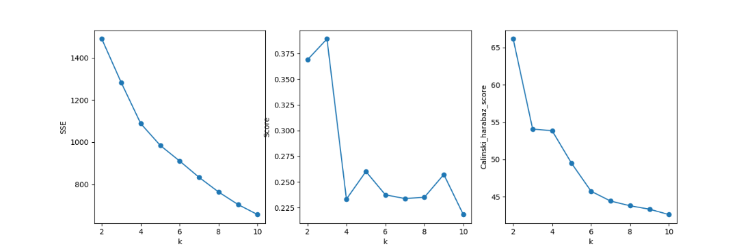本实验综合手肘法和轮廓系数法选择k值。

图1 不同k值聚类后卫球员的SSE（左）和轮廓系数（右）

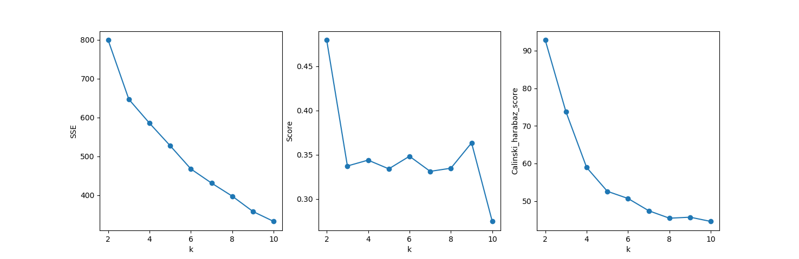

图2 不同k值聚类前锋球员的SSE（左）和轮廓系数（右）

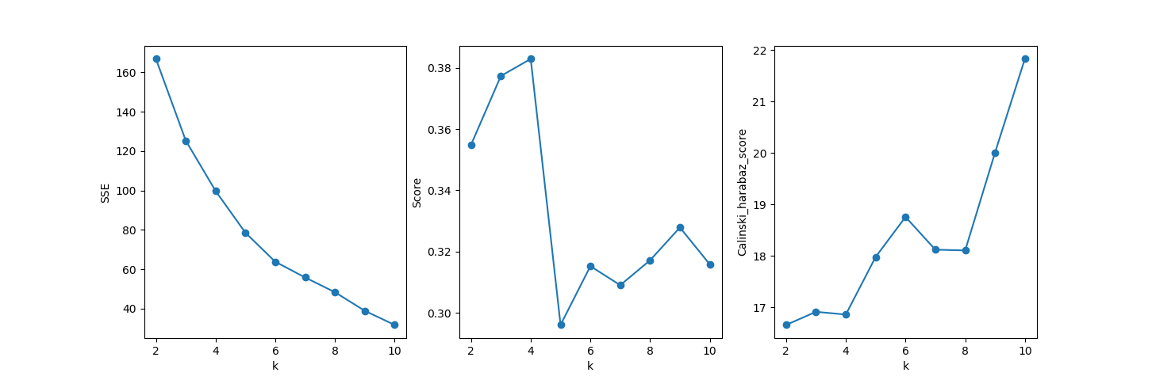

图3 不同k值聚类门将球员的SSE（左）和轮廓系数（右）

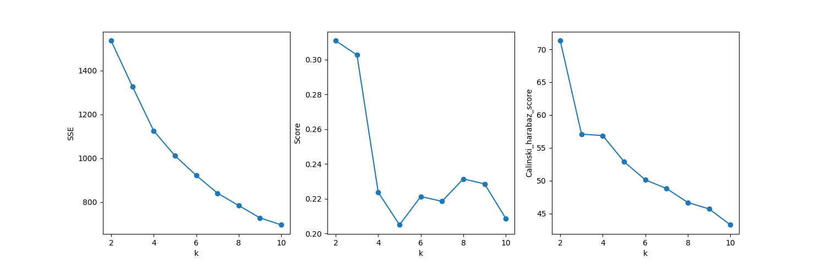

图4 不同k值聚类中场球员的SSE（左）和轮廓系数（右）

如图1,2,3,4分别是后卫、前锋、门将、中场球员使用不同k值（k=2,3,...,10）聚类得到的SSE和轮廓系数。选择SSE-k图的拐点，分别为k=4，6，6，4。

* 1. **聚类结果与分析**

聚类具体结果详见附件1。查看聚类结果，可以发现被普遍认可为表现良好的球员被聚到同一类，如在前锋球员中，梅西（阿根廷），内马尔（巴西），阿扎尔（比利时），格列兹曼（法国），姆巴佩（法国），佩里西奇（克罗地亚），c罗（葡萄牙），哈里-凯恩 （英格兰）被聚为一类，这些球员都是明星前锋，为球队制造了较多进球，在本届世界杯表现优秀；在门将中，库尔图瓦（比利时），舒梅切尔（丹麦），阿金费耶夫（俄罗斯）；洛里（法国）；苏巴西奇（克罗地亚），奥乔亚（墨西哥）被聚为一类，这些门将在本届世界杯有较多扑救，表现神勇，其中库尔图瓦是本届世界杯金手套奖获得者。

## 总结

K-means聚类算法是聚类分析诸多算法中比较常用的算法, 应用于数据库及数据挖掘领域。该算法具有简单、快速的特点, 并且在K-means聚类分析过程中, 采用类重心作为类的代表, 它可以由用户给定, 也可以由系统指定;同时, 如果k的取值不同, 相同的样本也可能会得出不同的聚类结果, 因此在实际应用中, 应结合问题实际进行聚类分析, 从而选择合理的k值。实例说明K-means算法是一个确实可行、高效的解决类问题的方法。对球员技术数据的聚类分析, 多维度综合评价球员表现，从新的角度实现了球员表现的客观评价, 为今后足球运动的分析与评价提供的新的思路,。

**附件1：聚类结果详表**

|  |  |
| --- | --- |
| 前锋 | |
| Cluster1 | 迪巴拉 阿根廷；伊瓜因 阿根廷；卡拉巴 埃及；穆赫辛 埃及；索比 埃及；瓦尔达 埃及；阿尔扎尼 澳大利亚；蒂姆-卡希尔 澳大利亚；克鲁泽 澳大利亚；纳鲍特 澳大利亚；尤里奇 澳大利亚；阿罗约 巴拿马；布拉斯 巴拿马；迪亚斯 巴拿马；加布里埃尔 巴拿马；特哈达 巴拿马；博瓦松 冰岛；西古拉松 冰岛；科夫纳茨基 波兰；米利克 波兰；特奥多切克 波兰；布莱斯维特 丹麦；多尔贝尔 丹麦；科内柳斯 丹麦；戈麦斯 德国；巴卡 哥伦比亚；博尔哈 哥伦比亚；穆里尔 哥伦比亚；伊斯基埃尔多 哥伦比亚；贝内加斯 哥斯达黎加；乌雷尼亚 哥斯达黎加；金信煜 韩国；法尔范 秘鲁；鲁伊迪亚斯 秘鲁；埃尔卡比 摩洛哥；布哈杜兹 摩洛哥；布塔伊卜 摩洛哥；恩内斯里 摩洛哥；法比安 墨西哥；佩拉尔塔 墨西哥；希门尼斯 墨西哥；恩万科沃 尼日利亚；伊哈洛 尼日利亚；伊沃比 尼日利亚；伊希纳乔 尼日利亚；安德烈-席尔瓦 葡萄牙；热尔松-马丁斯 葡萄牙；冈崎慎司 日本；武藤嘉纪 日本；德尔米奇 瑞士；加夫兰诺维奇 瑞士；塞费罗维奇 瑞士；拉多尼奇 塞尔维亚；约维奇 塞尔维亚；巴尔德-凯塔 塞内加尔；迪乌夫 塞内加尔；科纳特 塞内加尔；萨科 塞内加尔；阿西里 沙特阿拉伯；穆瓦拉德 沙特阿拉伯；萨拉维 沙特阿拉伯；哈利法 突尼斯；哈奥 突尼斯；哈利勒 突尼斯；斯利蒂 突尼斯；斯哈菲 突尼斯；阿斯帕斯 西班牙；巴斯克斯 西班牙；罗德里戈 西班牙；古多斯 伊朗；塔雷米 伊朗 |
| Cluster2 | 卢卡库 比利时；久巴 俄罗斯；吉鲁 法国；雷比奇 克罗地亚；曼朱基奇 克罗地亚；马库斯-贝里 瑞典；斯特林 英格兰 |
| Cluster3 | 阿圭罗 阿根廷；萨拉赫 埃及；热苏斯 巴西；梅尔滕斯 比利时；莱万多夫斯基 波兰；约根森 丹麦；罗伊斯 德国；维尔纳 德国；克拉马里奇 克罗地亚；卡里略 秘鲁；埃尔南德斯 墨西哥；贝拉 墨西哥；洛萨诺 墨西哥；摩西 尼日利亚；穆萨 尼日利亚；格德斯 葡萄牙；大迫勇也 日本；托伊沃宁 瑞典；恩博洛 瑞士；马内 塞内加尔；萨尔 塞内加尔；哈兹里 突尼斯；卡瓦尼 乌拉圭；苏亚雷斯 乌拉圭；大卫-席尔瓦 西班牙；科斯塔 西班牙 |
| Cluster4 | 菲尔米诺 巴西；巴舒亚伊 比利时；贾努扎伊 比利时；奥斯曼-登贝莱 法国；费基尔 法国；勒马尔 法国；托万 法国；皮亚察 克罗地亚；古伊德蒂 瑞典；特林 瑞典；德阿拉斯卡埃塔 乌拉圭；戈麦斯 乌拉圭；斯图亚尼 乌拉圭；乌雷塔 乌拉圭；拉什福德 英格兰；维尔贝克 英格兰；瓦尔迪 英格兰 |
| Cluster5 | 马修-莱基 澳大利亚；芬博阿松 冰岛；波尔森 丹麦；西斯托 丹麦；斯莫洛夫 俄罗斯；法尔考 哥伦比亚；坎贝尔 哥斯达黎加；黄喜灿 韩国；孙兴慜 韩国；格雷罗 秘鲁；夸雷斯马 葡萄牙；米特洛维奇 塞尔维亚；尼昂 塞内加尔；查拉利 突尼斯；安萨里法德 伊朗；阿兹蒙 伊朗；贾汉巴赫什 伊朗 |
| Cluster6 | 梅西 阿根廷；内马尔 巴西；阿扎尔 比利；格列兹曼 法国；姆巴佩 法国；佩里西奇 克罗地亚；c罗 葡萄牙；哈里-凯恩 英格兰 |

|  |  |
| --- | --- |
| 中场 | |
| Cluster1 | 比格利亚 阿根廷；迪马利亚 阿根廷；帕文 阿根廷；萨尔维奥 阿根廷；埃尔内尼 埃及；阿布杜拉-赛义德 埃及；穆尔西 埃及；杰克逊-欧文 澳大利亚；路易斯-罗德里格斯 巴拿马；奥古斯托 巴西；费尔南迪尼奥 巴西；阿扎尔 比利时；贡纳尔松 冰岛；古德蒙德松 冰岛；吉斯拉松 冰岛；格罗西茨基 波兰；库巴 波兰；库尔扎瓦 波兰；里布斯 波兰；佩斯科 波兰；泽林斯基 波兰；菲舍尔 丹麦；克隆-德利 丹麦；奎斯特 丹麦；舍内 丹麦；布兰特 德国；德拉克斯勒 德国；厄齐尔 德国；格雷茨卡 德国；赫迪拉 德国；京多安 德国；鲁迪 德国；阿列克谢-米兰丘克 俄罗斯；日尔科夫 俄罗斯；叶罗欣 俄罗斯；扎戈耶夫 俄罗斯；恩宗齐 法国；阿吉拉尔 哥伦比亚；莱尔马 哥伦比亚；乌里韦 哥伦比亚；博拉诺斯 哥斯达黎加；华莱士 哥斯达黎加；科林德雷斯 哥斯达黎加；特杰达 哥斯达黎加；寄诚庸 韩国；具滋哲 韩国；李昇祐 韩国；朱世钟 韩国；巴德利 克罗地亚；布拉达里奇 克罗地亚；奎瓦 秘鲁；卡塔赫纳 秘鲁；塔皮亚 秘鲁；乌尔塔多 秘鲁；阿姆布拉特 摩洛哥；阿里 摩洛哥；费萨尔-法伊尔 摩洛哥；卡塞拉-冈萨雷斯 摩洛哥；霍纳桑-多斯桑托斯 墨西哥；吉奥瓦尼-多斯桑托斯 墨西哥；科罗纳 墨西哥；布鲁诺-费尔南德斯 葡萄牙；曼努埃尔-费尔南德斯 葡萄牙；本田圭佑 日本；山口萤 日本；宇佐美贵史 日本；杜尔马兹 瑞典；斯文松 瑞典；西耶马克 瑞典；史蒂芬-祖伯 瑞士；扎卡里亚 瑞士；科斯蒂奇 塞尔维亚；利亚伊奇 塞尔维亚；米利沃杰维奇 塞尔维亚；日夫科维奇 塞尔维亚；阿尔弗雷德-恩迪亚耶 塞内加尔；巴杜-恩迪亚耶 塞内加尔；恩多耶 塞内加尔；库亚特 塞内加尔；萨内 塞内加尔；巴赫布里 沙特阿拉伯；贾西姆 沙特阿拉伯；卡诺 沙特阿拉伯；莫加维 沙特阿拉伯；谢赫里 沙特阿拉伯；本-阿莫尔 突尼斯；卡洛斯-桑切斯 乌拉圭；阿森西奥 西班牙；蒂亚戈 西班牙；科克 西班牙；埃扎托拉希 伊朗；舒贾埃 伊朗 |
| Cluster2 | 巴内加 阿根廷；梅萨 阿根廷；佩雷斯 阿根廷；特雷泽盖 埃及；塔雷克-哈默德 埃及；罗吉奇 澳大利亚；穆伊 澳大利亚；阿维拉 巴拿马；巴尔塞纳斯 巴拿马；戈麦斯 巴拿马；戈多伊 巴拿马；库珀 巴拿马；卡塞米罗 巴西；威廉 巴西；蒂勒芒斯 比利时；卡拉斯科 比利时；穆萨-登贝莱 比利时；维特塞尔 比利时；比亚尔纳松 冰岛；哈尔弗雷德松 冰岛；格拉尔斯基 波兰；克里霍维亚克 波兰；德莱尼 丹麦；托马斯-穆勒 德国；加辛斯基 俄罗斯；库兹亚耶夫 俄罗斯；萨梅多夫 俄罗斯；坎特 法国；马图伊迪 法国；托利索 法国；巴里奥斯 哥伦比亚；哈梅斯-罗德里格斯 哥伦比亚；博尔格斯 哥斯达黎加；古兹曼 哥斯达黎加；路易斯-冈萨雷斯 哥斯达黎加；李在成 韩国；文宣民 韩国；郑又荣 韩国；布罗佐维奇 克罗地亚；科瓦契奇 克罗地亚；弗洛雷斯 秘鲁；佩德罗-阿基诺 秘鲁；尤顿 秘鲁；艾哈迈迪 摩洛哥；阿姆拉巴特 摩洛哥；布苏法 摩洛哥；贝尔汉达 摩洛哥；齐耶赫 摩洛哥；瓜尔达多 墨西哥；加利亚多 墨西哥；拉云 墨西哥；恩迪迪 尼日利亚；厄特博 尼日利亚；米克尔 尼日利亚；阿德里安-席尔瓦 葡萄牙；贝尔纳多-席尔瓦 葡萄牙；穆蒂尼奥 葡萄牙；若昂-马里奥 葡萄牙；威廉-卡瓦略 葡萄牙；长谷部诚 日本；柴崎岳 日本；香川真司 日本；原口元气 日本；埃克达尔 瑞典；拉尔森 瑞典；贝赫拉米 瑞士；扎卡 瑞士；马蒂奇 塞尔维亚；塔迪奇 塞尔维亚；谢尔盖 塞尔维亚；盖耶 塞内加尔；奥塔伊夫 沙特阿拉伯；法拉吉 沙特阿拉伯；巴德里 突尼斯；萨西 突尼斯；斯希里 突尼斯；贝西诺 乌拉圭；本坦库尔 乌拉圭；拉克索尔特 乌拉圭；南德斯 乌拉圭；托雷拉 乌拉圭；布斯克茨 西班牙；伊涅斯塔 西班牙；阿米里 伊朗；易布拉希米 伊朗；戴尔 英格兰；亨德森 英格兰；洛夫图斯-奇克 英格兰 |
| Cluster3 | 耶迪纳克 澳大利亚；保利尼奥 巴西；库蒂尼奥 巴西；德布劳内 比利时；费莱尼 比利时；沙兹利 比利时；西于尔兹松 冰岛；埃里克森 丹麦；克罗斯 德国；戈洛温 俄罗斯；切里舍夫 俄罗斯；佐布宁 俄罗斯；博格巴 法国；金特罗 哥伦比亚；夸德拉多 哥伦比亚；拉基蒂奇 克罗地亚；莫德里奇 克罗地亚；乾贵士 日本；福斯贝里 瑞典；克莱松 瑞典；沙奇里 瑞士；泽玛伊利 瑞士；达瓦萨里 沙特阿拉伯；伊斯科 西班牙；阿里 英格兰；林加德 英格兰 |
| Cluster4 | 卡洛斯-桑切斯 哥伦比亚 |
| 门将 | |
| Cluster1 | 卡巴列罗 阿根廷；马修-瑞安 澳大利亚；佩内多 巴拿马；哈尔多松 冰岛；诺伊尔 德国；奥斯皮纳 哥伦比亚；纳瓦斯 哥斯达黎加；赵贤祐 韩国；加莱塞 秘鲁；帕特里西奥 葡萄牙；索默 瑞士；斯托伊科维奇 塞尔维亚；德赫亚 西班牙；贝兰万德 伊朗 |
| Cluster2 | 穆斯莱拉 乌拉圭；皮克福德 英格兰 |
| Cluster3 | 穆尼尔-穆罕默迪 摩洛哥；川岛永嗣 日本 |
| Cluster4 | 阿利松 巴西；曼丹达 法国；奥尔森 瑞典；穆斯塔法 突尼斯 |
| Cluster5 | 阿玛尼 阿根廷；埃尔-哈达里 埃及；埃尔-希纳维 埃及；法比安斯基 波兰；什琴斯尼 波兰；乌佐霍 尼日利亚；哈迪姆-恩迪亚耶 塞内加尔；奥威斯 沙特阿拉伯；马尤夫 沙特阿拉伯；莫塞莱姆 沙特阿拉伯；哈桑 突尼斯；马斯卢西 突尼斯 |
| Cluster6 | 库尔图瓦 比利时；舒梅切尔 丹麦；阿金费耶夫 俄罗斯；洛里 法国；苏巴西奇 克罗地亚；奥乔亚 墨西哥 |

|  |  |
| --- | --- |
| 后卫 | |
| Cluster1 | 奥塔门迪 阿根廷；塔利亚菲科 阿根廷；阿赫梅德-法蒂 埃及；赫加齐 埃及；贾布尔 埃及；穆罕默德-沙菲 埃及；比伊奇 澳大利亚；里斯登 澳大利亚；米利甘 澳大利亚；埃里克 巴拿马；埃斯科瓦尔 巴拿马；穆里略 巴拿马；法格纳 巴西；米兰达 巴西；马塞洛 巴西；博亚塔 比利时；孔帕尼 比利时；马格努松 冰岛；达尔斯加德 丹麦；克亚尔 丹麦；克里斯滕森 丹麦；赞卡-约根森 丹麦；胡梅尔斯 德国；基米希 德国；库德里亚绍夫 俄罗斯；伊格纳舍维奇 俄罗斯；阿里亚斯 哥伦比亚；戴维森-桑切斯 哥伦比亚；莫西卡 哥伦比亚；奥维耶多 哥斯达黎加；阿科斯塔 哥斯达黎加；甘博亚 哥斯达黎加；金英权 韩国；李镕 韩国；张贤秀 韩国；皮瓦里奇 克罗地亚；阿德文库拉 秘鲁；特劳科 秘鲁；阿什拉夫 摩洛哥；贝纳蒂亚 摩洛哥；达科斯塔 摩洛哥；迪拉尔 摩洛哥；埃克托-莫雷诺 墨西哥；阿尔瓦雷斯 墨西哥；萨尔塞多 墨西哥；埃多乌 尼日利亚；巴洛贡 尼日利亚；丰特 葡萄牙；佩佩 葡萄牙；塞德里克 葡萄牙；长友佑都 日本；昌子源 日本；吉田麻也 日本；酒井宏树 日本；卢斯蒂格 瑞典；阿坎吉 瑞士；法比安 瑞士；利希施泰纳 瑞士；科拉罗夫 塞尔维亚；库利巴利 塞内加尔；萨巴利 塞内加尔；奥萨马-豪萨维 沙特阿拉伯；布雷克 沙特阿拉伯；沙赫拉尼 沙特阿拉伯；莫里亚 突尼斯；戈丁 乌拉圭；吉梅内斯 乌拉圭；阿尔巴 西班牙；卡瓦哈尔 西班牙；拉莫斯 西班牙；纳乔 西班牙；皮克 西班牙；里萨扬 伊朗；德尔夫 英格兰；罗斯 英格兰；沃克 英格兰 |
| Cluster2 | 阿库尼亚 阿根廷；法西奥 阿根廷；塞恩斯伯里 澳大利亚；奥瓦列 巴拿马；巴洛伊 巴拿马；卡明斯 巴拿马；罗曼 巴拿马；马查多 巴拿马；达尼洛 巴西；菲利佩 巴西；登东克尔 比利时；维尔马伦 比利时；阿纳松 冰岛；拉格纳-西于尔兹松 冰岛；斯库拉松 冰岛；塞瓦尔松 冰岛；因加松 冰岛；巴托斯-贝雷辛斯基 波兰；贝德纳雷克 波兰；格利克 波兰；皮什切克 波兰；帕兹丹 波兰；乔内克 波兰；耶德泽齐克 波兰；克努森 丹麦；拉森 丹麦；赫克托 德国；聚勒 德国；鲁迪格 德国；普拉滕哈特 德国；格拉纳特 俄罗斯；金彭贝 法国；门迪 法国；西迪贝 法国；克里斯蒂安-萨帕塔 哥伦比亚；穆利略 哥伦比亚；奥斯卡 哥斯达黎加；杰安卡洛-冈萨雷斯 哥斯达黎加；卡尔沃 哥斯达黎加；沃森 哥斯达黎加；高尧韩 韩国；洪喆 韩国；金民友 韩国；朴柱昊 韩国；尹荣善 韩国；卡莱塔-卡尔 克罗地亚；乔尔卢卡 克罗地亚；耶德瓦伊 克罗地亚；阿尔伯托-罗德里格斯 秘鲁；克里斯蒂安-拉莫斯 秘鲁；圣玛里亚 秘鲁；塞萨 摩洛哥；阿亚拉 墨西哥；马克斯 墨西哥；奥梅罗 尼日利亚；埃孔 尼日利亚；埃布埃希 尼日利亚；谢胡 尼日利亚；里卡多-佩雷拉 葡萄牙；酒井高德 日本；奥尔森 瑞典；克拉夫特 瑞典；林德洛夫 瑞典；扬松 瑞典；朱鲁 瑞士；鲁卡维纳 塞尔维亚；米洛斯 塞尔维亚；米连科维奇 塞尔维亚；托西奇 塞尔维亚；伊万诺维奇 塞尔维亚；加萨马 塞内加尔；穆萨-瓦格 塞内加尔；奥马尔-豪萨维 沙特阿拉伯；布莱希 沙特阿拉伯；穆塔兹-豪萨维 沙特阿拉伯；贝纳鲁亚内 突尼斯；贝多瓦 突尼斯；布龙 突尼斯；哈姆迪 突尼斯；哈达迪 突尼斯；马劳尔 突尼斯；优素福 突尼斯；巴雷拉 乌拉圭；科茨 乌拉圭；哈伊萨菲 伊朗；蒙塔泽里 伊朗；马吉德-侯赛尼 伊朗；莫哈马迪 伊朗；普拉利甘吉 伊朗；切什米 伊朗；阿诺德 英格兰；菲尔-琼斯 英格兰；卡希尔 英格兰； |
| Cluster3 | 罗霍 阿根廷；马斯切拉诺 阿根廷；梅尔卡多 阿根廷；蒂亚戈-席尔瓦 巴西；阿尔德韦雷尔德 比利时；默尼耶 比利时；维尔通亨 比利时；库捷波夫 俄罗斯；马里奥-费尔南德斯 俄罗斯；卢卡斯-埃尔南德斯 法国；帕瓦尔 法国；乌姆蒂蒂 法国；瓦拉内 法国；耶里-米纳 哥伦比亚；弗尔萨利科 克罗地亚；洛夫伦 克罗地亚；斯特里尼奇 克罗地亚；维达 克罗地亚；埃雷拉 墨西哥；格雷罗 葡萄牙；奥古斯丁松 瑞典；格兰奎斯特 瑞典；卡塞雷斯 乌拉圭；阿什利扬 英格兰；马奎尔 英格兰；斯通斯 英格兰；特里皮尔 英格兰 |
| Cluster4 | 博阿滕 德国；斯莫尔尼科夫 俄罗斯；迈克尔-朗 瑞士 |

|  |  |  |  |  |  |  |  |  |  |  |  |  |  |  |
| --- | --- | --- | --- | --- | --- | --- | --- | --- | --- | --- | --- | --- | --- | --- |
| 号码 | 球员 | 国家 | 出场 | 时间 | 进球 | 助攻 | 射门 | 传球 | 触球 | 抢断 | 犯规 | 黄牌 | 红牌 | 扑救 |
| 19 | [阿圭罗](http://data.2018.163.com/player_detail.html#/17094) | [阿根廷](http://2018.163.com/special/team4819/) | 4 | 178 | 2 | 0 | 3 | 45 | 0 | 10 | 0 | 0 | 0 | 0 |
| 21 | [迪巴拉](http://data.2018.163.com/player_detail.html#/256219) | [阿根廷](http://2018.163.com/special/team4819/) | 4 | 22 | 0 | 0 | 1 | 6 | 0 | 0 | 0 | 0 | 0 | 0 |
| 10 | [梅西](http://data.2018.163.com/player_detail.html#/12994) | [阿根廷](http://2018.163.com/special/team4819/) | 4 | 360 | 1 | 2 | 10 | 76 | 0 | 62 | 2 | 1 | 0 | 0 |
| 9 | [伊瓜因](http://data.2018.163.com/player_detail.html#/19438) | [阿根廷](http://2018.163.com/special/team4819/) | 4 | 132 | 0 | 0 | 3 | 11 | 0 | 8 | 2 | 0 | 0 | 0 |
| 11 | [卡拉巴](http://data.2018.163.com/player_detail.html#/333439) | [埃及](http://2018.163.com/special/team4758/) | 3 | 44 | 0 | 0 | 0 | 14 | 0 | 7 | 2 | 0 | 0 | 0 |
| 9 | [穆赫辛](http://data.2018.163.com/player_detail.html#/243915) | [埃及](http://2018.163.com/special/team4758/) | 3 | 209 | 0 | 0 | 2 | 30 | 0 | 19 | 4 | 0 | 0 | 0 |
| 10 | [萨拉赫](http://data.2018.163.com/player_detail.html#/159665) | [埃及](http://2018.163.com/special/team4758/) | 3 | 180 | 2 | 0 | 6 | 28 | 0 | 27 | 1 | 0 | 0 | 0 |
| 14 | [索比](http://data.2018.163.com/player_detail.html#/1010937) | [埃及](http://2018.163.com/special/team4758/) | 3 | 56 | 0 | 0 | 0 | 19 | 0 | 7 | 1 | 0 | 0 | 0 |
| 22 | [瓦尔达](http://data.2018.163.com/player_detail.html#/885102) | [埃及](http://2018.163.com/special/team4758/) | 3 | 153 | 0 | 0 | 1 | 23 | 0 | 19 | 1 | 0 | 0 | 0 |
| 18 | [希卡巴拉](http://data.2018.163.com/player_detail.html#/105394) | [埃及](http://2018.163.com/special/team4758/) | 3 | 0 | 0 | 0 | 0 | 0 | 0 | 0 | 0 | 0 | 0 | 0 |

**附件二：阿根廷和埃及前锋球员数据统计**